学习笔记8-16

1，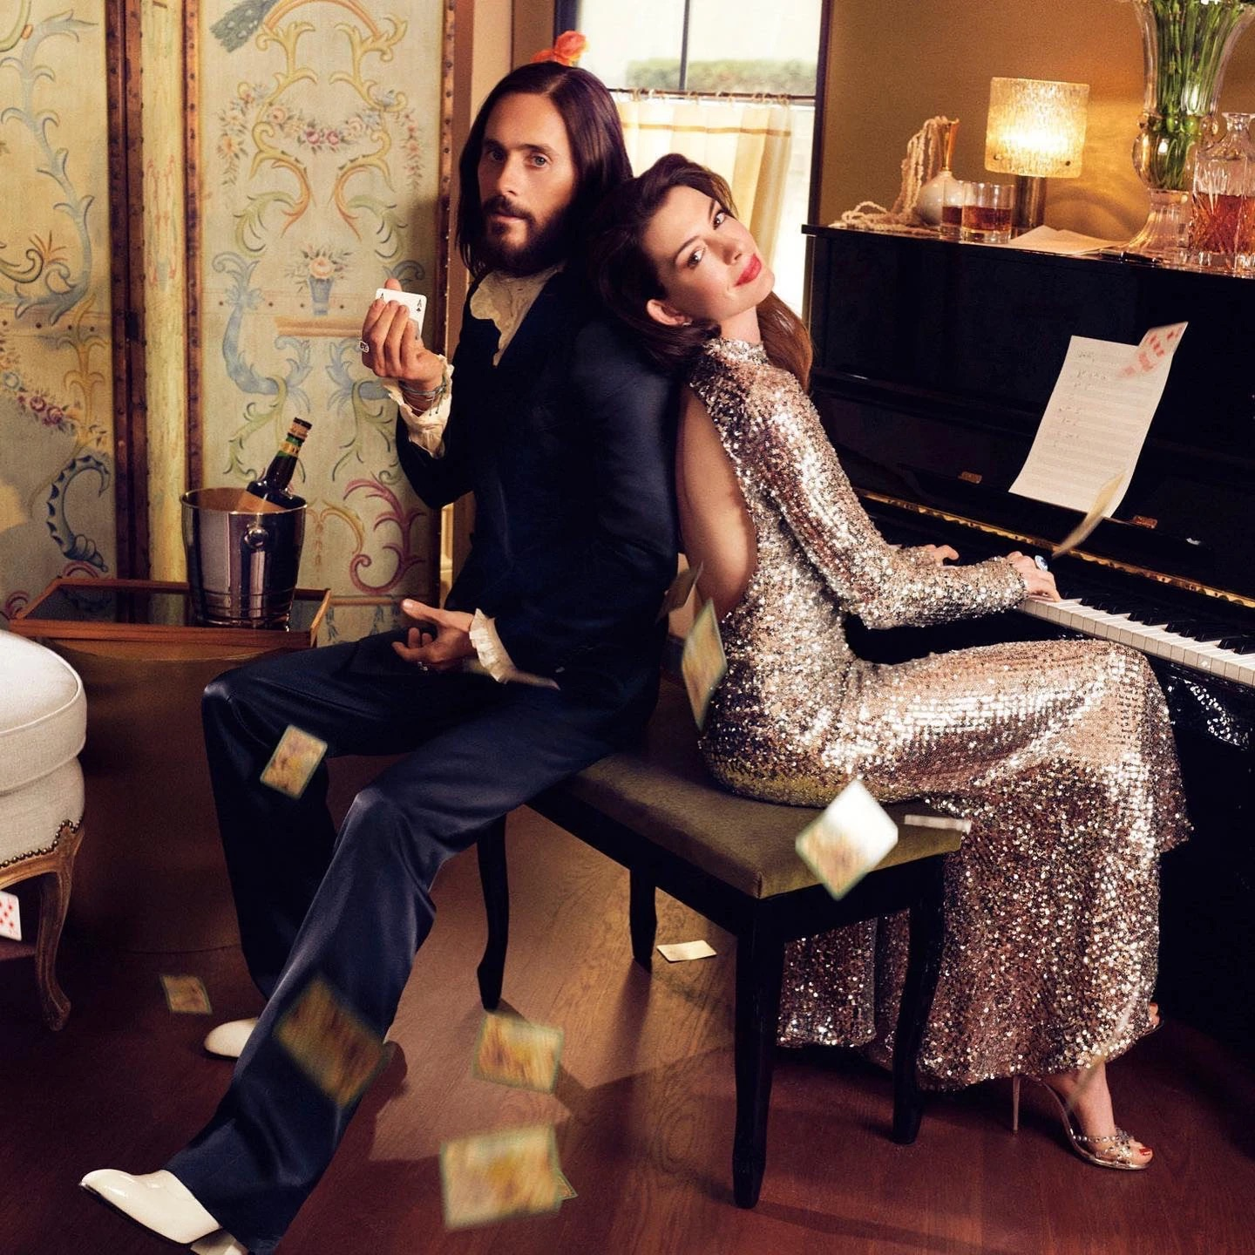每位美图博主的侧重点不同。

也反映了，审美点不同。

这个博主的选图，就俩字：质感！

他的每张图我都很喜欢，只是，99%的图都不能发，他是军事迷，美女迷，历史迷，他每天打包后发链接给群友，我下载后，意外发现有四张比较正常的，拿来了。

收费的，续费率100%。

其实，做内容付费很容易，只需要做到一点就可以了：有价值，大宝天天见，有陪伴感！

还有，不能花哨，不能博眼球，要有底蕴，有厚度。

说白了，需要用心。

总有人问，如何赚到钱？

用心就可以了。

“用心”这个门槛，非常高！

日常遇到读者，例如大家会说，懂懂，我每天都关注您的学习笔记，那我就会反问一句，您能否感受我的用心？

用没用心，不是自己说的。

大家又不傻！2，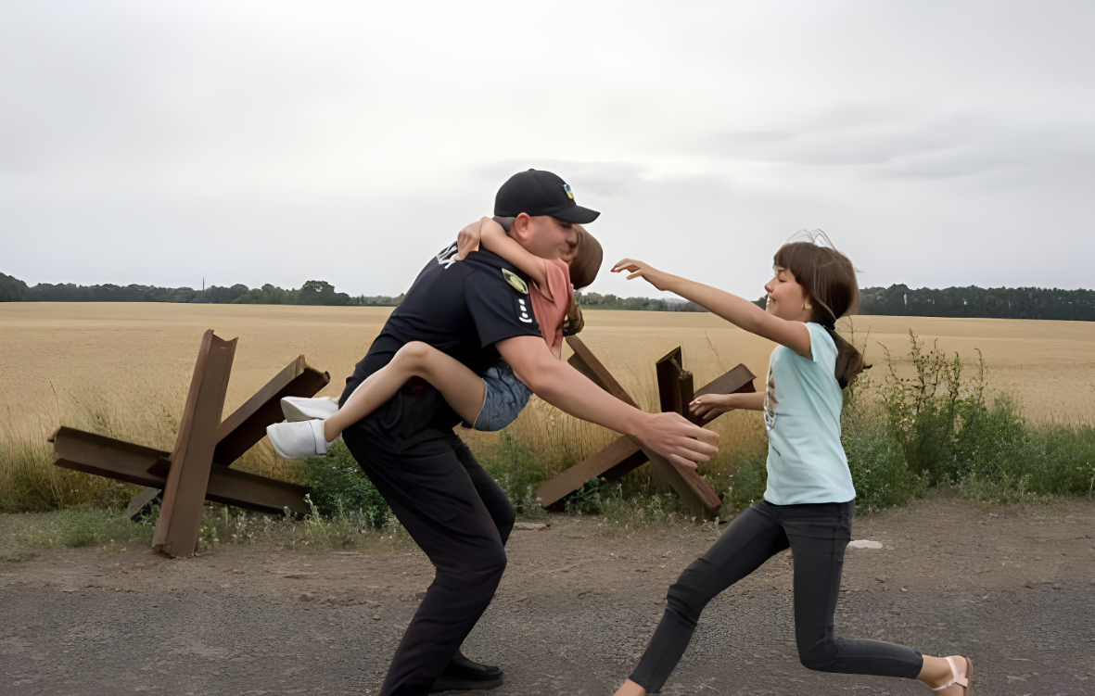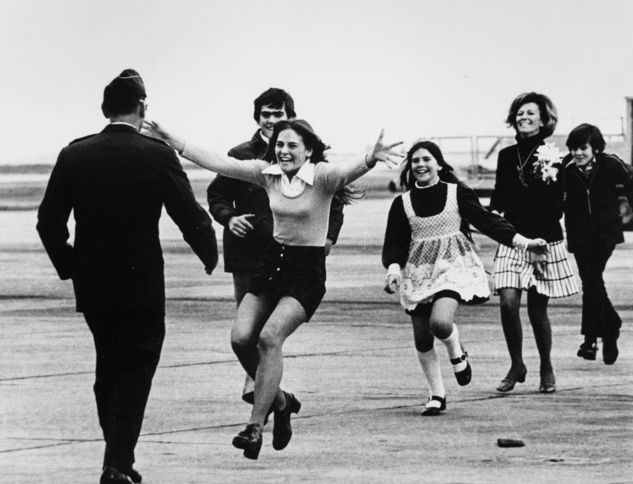这张乌克兰版本的爸爸回家的照片，可以和50年前一张著名照片《欢乐的爆发》媲美。美国被俘军人在越南监禁5年后回家。照片获得普利策奖。 ​​​3，民科领域，特别喜欢研究一个课题，永动机。

民科是啥意思？

民间科学的意思。

上学时，我们都学过，能量守恒原理决定了，永动机是不可能存在的。

那，为什么民科还喜欢研究永动机呢？

要么，读书不彻底。

要么，总想着发现物理学领域的一大BUG。

这就如同2008年刘翔退赛时，我在QQ空间发起了一个提问：您认识的人里有没有比刘翔跑的快的？

回复里，很多人都说有。

有人说，他们村有个人跑的特别快，一溜烟就没了。

咱也不知道是不是被车撞飞的……

原来，每个人心目中的常识也不同，A之常识,B之谬论。

我有个老同事，炒股20多年，他本身是学经济学的，又考了会计证，本身又担任大BOSS，也不大，科级干部，我们俩关系很好，是曾经。

那时，我还没买过股票。

他跟我说，炒股，无论炒多少年，最终算算，顶多是不赚不赔。

若是真有心理财，每个月发了工资，拿出一点买纸黄金，坚持个十年八年，比大部分人炒股都赚钱。

应该算是粗糙版的定投，毕竟没有止盈。

只是攒钱而已。

我属于“悟道”比较迅速的，2015年开户，跟炒过涨停板，后来得出了一个结论，股市投资第一前提是“去赌性”，于是我研究了定投理论。

做了一年虚拟盘，又跑了历史数据，然后又实盘模拟了一年，下决心开干，2018年7月23日开始了今天的定投，马上4年了。

赚多少钱不说，400万是白得的。

因为，不用这种方式，不可能额外攒到400万，我也不知道什么时候攒的，反正定投需要源源不断的往里放钱。

定投模式，我认可不？

认可。

只是觉得，太稳了，太慢了，就觉得没啥意思，我现在也不管了，交给同事负责了，每天的买卖以及统计工作，都由她来做，每天下班前发个图表给我就行了。

因为加油，不小心认识了个白衬衣黑瑜伽裤，做量化基金的，其中她们持仓的一个标的就是中概互联，他们有个超短线做T法，这个做T法模型非常简单，简单一点理解，就是高开0~2.5%做多，也就是竞价时买入，加多少卖出呢？

0.003。

止损时间为9点35分。

也就是5分钟的时间。

低开0~2.5%做空，等于先卖出后买回。

若是高开2.5%以上，则反向做，赌的是前一天的散户止盈。

我一跑历史数据，发现成功率非常高。

关键是止损及时……

每天都做。

我一做，接着就亏了2万多块钱，为什么？

止损的时候，不舍得，总觉得会下来，结果当天暴涨，追了高，次日又暴跌，为了解决这个问题，我才把账户交给了同事，因为同事对这些不懂，那么她只会小心翼翼的按照规则操作。

同事去做时，我一做统计，发现，基本五五开。

等于没有规律。

放弃了。

后来，我跟白衬衣专门通了个电话，探讨了这个事，她表达的意思是我的“因子”太少，因子要多元化，溢价、K线、日经走势（日本开盘早，代表亚洲走势）……

我一看，妈呀，太繁琐了。

算了。

因为这个事，我顺便研究一下K线图，我过去从来不信这些，因为以前牛哥说过一句话，股价从现在开始，朝任何一个方向发展都是有可能的，而且事后又都符合技术指标，K线是过去的总结，是过去式。

股市不可预测。

我一研究不要紧，我发现了K线图有个巨大的BUG，我本身有持仓，那么我可以做多又可以做空，等于我自己做自己的空，拿上证50举例，我发现若是5日线下穿60日线我做空，上穿60日线我做多，我一画图不要紧，发现竟然赚钱如此的简单。

我兴奋的一晚上没睡着。

原来，这么简单？

一大早，我把小迷姐喊了起来，她是附近大学的老师，健身房认识的，教EXCEL的，我说自己的想法，让她去跑EXCEL函数。

整整跑了一天，把历史数据跑了一遍。

大行情，例如大涨大跌，例如今年大跌，这些都是可行的。

震荡行情，会亏损。

到了晚上，我得出的结论是：基本五比五。

很是失落。

关键是，我还把自己的发现第一时间打电话通知了证券公司负责人，告诉她，我发现新大陆了。

我把松行长特意喊到了书店。

松行长说：你这连入门都不算，你要看看技术大神们的参数，头都大了，我对他们的统一定义是：一群研究永动机的男人。

我秒懂……

我也不知道自己为什么突然钻入了牛角尖，回头看看，觉得真是笑话，我最郁闷的是证券公司的负责人，是个美女姐姐，她对我印象很深，来我们书店打过卡，她一直都觉得懂懂是个很睿智的人，可是，我跟她分享我发明的永动机，她会不会从心底怀疑自己的判断：我草，这个男人原来是个草包。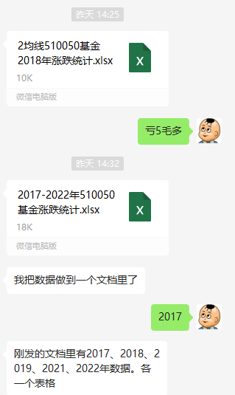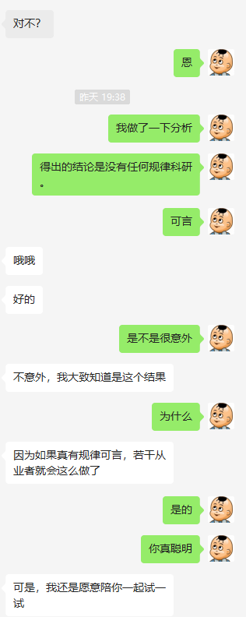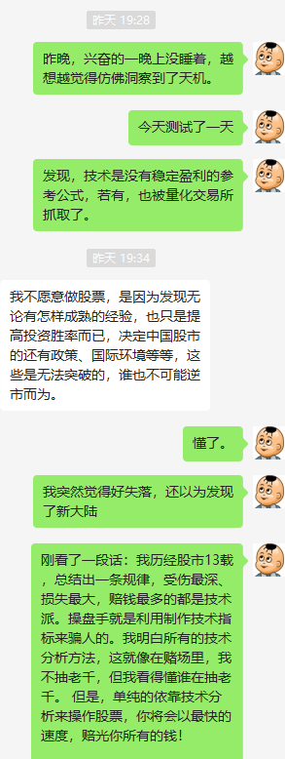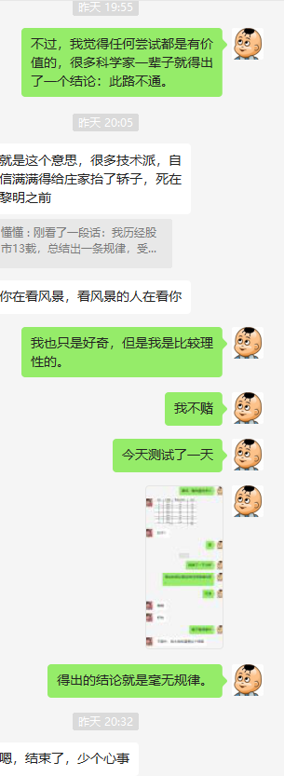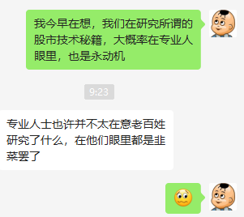另外，说一句，量化交易亏损的，多的是。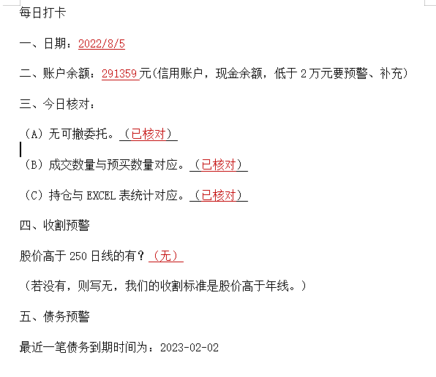同事每天给我发的打卡数据。4，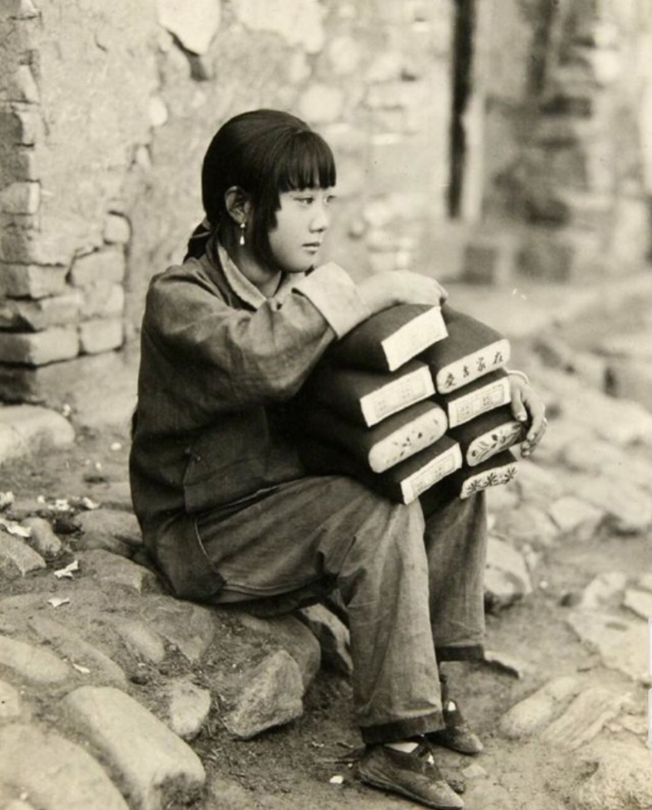1926年，北京郊区，一个裹着小脚的卖枕头的中国女孩。（说是日本全面侵华前间谍拍摄的中国调查照片） ​​​我奶奶就是这样的脚，我奶奶是小户人家出来的。

我姥姥是镇上的，是普通脚。

5，我去了一次健身房后，老公就要和我离婚，在他眼里我就不该和任何男人说话，我要是多看了那个男人一眼，就代表我出轨了，甚至我连裙子都不能穿。真有这样的男人吗？

有！

我打球认识一个男的，外地的，我怀疑他是个S，他经常带着两个女的去打球，他们只是三人打，从来不跟外人打。

两个女的，M性极强。

体现在一点，他对她们永远是训斥的。

一起去，一起走。

不跟任何人说话。

管的服服帖帖……

当然，还有一种可能，是上级与俩下属，但是概率不高，羽毛球是一个群体游戏，很少有人打单打，一般都是双打，有时人不够，喊他们打，他们也不打。

男的打的还不错。

球馆故事少，因为球馆人员太固定，故事也太固定，就那么几个版本，没花样，没新鲜了，主要是圈子太固定，近十年没变化。

健身房流动性大，故事多。

不过，咱没啥故事。

别人给咱安的故事很多，咱一笑而过。

前天，我刚开门，一位大叔走了进来：兄弟，有袜子吗？

我本来想找双洗过的给他。

翻了翻我的背包，发现有双没开封的，送给了他。

我略好奇的问他：你咋知道我有？

他说，草，我是干侦察兵出身的。

次日，他拿了瓶饮料给我。

我觉得他挺会办事的，但是又觉得不会办事，因为他误解了“袜子”的价格，他给我一瓶饮料说明他理解的是五六块钱一双的袜子，运动袜一双都要五六十，这袜子还是深圳读者来玩时，送给我的。

大叔是保安，公益岗，说明他是城市户口，退伍后安置的，所谓的保安也不是看大门的保安，而是在学校保卫处，既然是公益岗，那么可去可不去，而且这些人普通人管不了，在单位都是大爷，为什么？

不为什么，只有本地人才懂。

前段时间防汛，小组长带队下去，要吃方便面，公益岗要求吃统一的，不吃白象的，小组长急忙去给买，得罪不起，别说小组长了，局长都要好好哄着。

我在健身，他在旁边指点。

跟我分享，健身一定要喊出来，推拉一下就喊一声，这样可以全身心参与。

我心想，你懂个屌。

但是，咱不会这么说的，依然很感激，陪他闲聊，这期间有个哺乳期路过，大叔戳了戳我，小声说了一句：草，大灯是1500瓦的吧？

是说胸大。

的确大，DFG？

应该是W。

我问，馋坏了？

他说，草，脸不行，太丑，我就是把劲都撸铁，也不使她身上。

我问，你这每天，挺有空啊？

他说，学生放假了，啥事没有，最近工作就是创文明城市，在单位上班你也知道，不能干多了，干多了容易惹出事来了……

大叔肌肉特别好。

我问多大年龄？

77年的。

也不大。

听他的说法，家境不错，媳妇开了个粮油站，我看他开了辆老款迈腾，聊着聊着，下道了，跟我聊起了女人，什么样的女人好。

他问，你去年经常领的那个妹子呢？

我说，我咋不记得领过女人来？

他说，戴个眼镜，个很高，没奶子。

我说，那是XX他闺女，在荷兰，好朋友。（我写过的黄毛，她爸算是本土半知名企业家）

他说，一定让你办了。

我说，我对那些事没兴趣。

他说，是男的就有兴趣。

可能一双袜子给了他错觉，觉得我们关系很好，我换到动感单车，他也跟着骑，说自己骑的很好。

我心想，我是专业骑手。

很好，能有我好吗？

他说，以前有个娘们，在第一排，一口气能骑45分钟，全程不坐。

我说，那要是骑男人的话，厉害了。

他说，那绝对的。

他说的这个女人，我有印象，年龄不小了，应该是70年左右的，以前还跑马拉松之类的，我对她不熟悉，因为她是参加动感单车团课，一般是晚上骑，我下午4点就走了，几乎没有交集，但是我知道有这么一号人物。

我过去是一口气骑两小时，一停不停。

一口气50公里。

所以，他说比我骑的好，我表示怀疑。

我回自己房间，他也跟着进来了，又继续聊女人，跟我说那个女的做平板撑能做13分钟，说去年俩人约着去沂源摘枣，顺便办了，一小时15分钟。

我问，还掐着表？

他说，恩。

我问，没问你要钱？

他说，草，咱上个女人还用花钱吗？

听他那口气，健身房他也弄了不少，不知道有多少吹牛的成分，之前派出所的朋友给我讲过一个故事，保安的艳遇，小区保安与租客，商场保安与保洁，这些我都可以理解，毕竟是看起来同一级别，健身房这个保安大叔还是让我很意外的，竟然也能成为少妇杀手。

后来，我想了想，其实他还是有两个比较硬的标签的。

当过兵。

有正式工作，他对外肯定会说在学校后勤，不会说是保安。

我以前写过一句话，对于山东人而言，有份体面的工作，就是准入证，当年论坛聚会，论坛上那么高傲的一个女人，卖衣服的，还是把那个男人拉进了屋子，当时我是送他们回家，我在楼下等了好久，男人下来跟我讲，草，明天必须戴套。

男人在报社工作，更体面。

还很委屈：草，送到门口，抱着我不撒手了。

这些黄故事，我能写太多太多，但是挺没意思的，真正健身房是出不了事的，所有的故事，都来源于背后的饭局、郊游，健身时大家都那么忙，哪有时间聊天？6，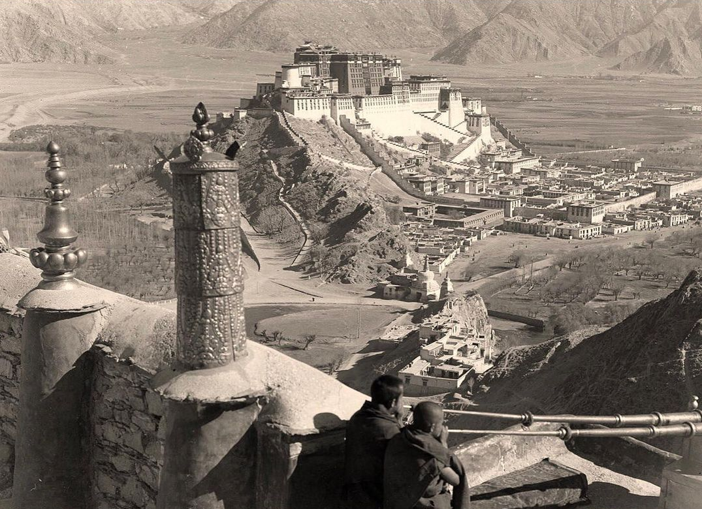1936年，中国西藏，拉萨布达拉宫。 ​​​关于西藏，推荐两篇文章，都很敏感。

第一篇，毛爷爷关于和平解放西藏的讲话，我以前收藏过，刚才找了半个小时，没找到，我之前收藏了是想告诉学习写作的朋友们，看看毛爷爷是如何写文章的，那才是佛说家常事，就如同跟卖菜的妇女在谈国家大事。

第二篇，亮出你的舌苔或空荡荡，这篇文章被禁了。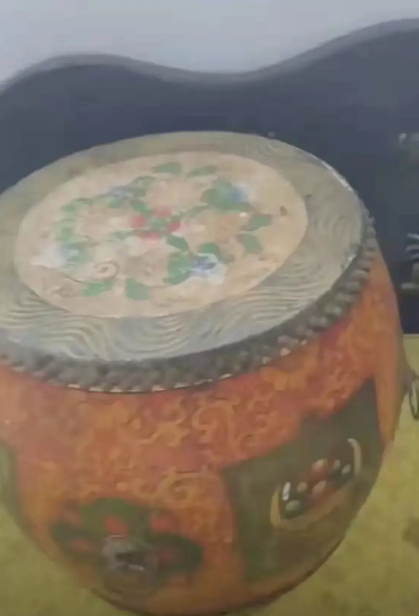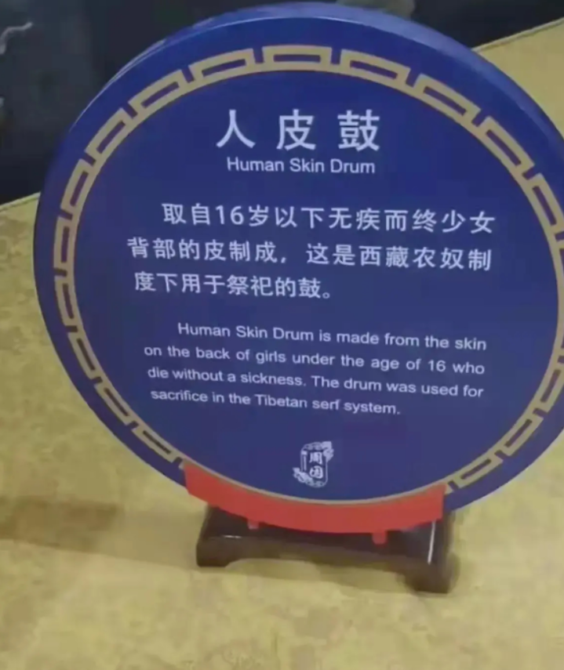注意四个字：无疾而终。前段时间，南京寺院的事，有人写过一篇文章，我刚才去翻，又没翻到，他写的是“正确”也是不同的维度，例如宗教里的一些法器，例如头盖骨、大腿骨、人皮鼓，在特殊时期特殊年代，这都属于正确的事……

还有72处女。

我们可以把我们普通人的生活也理解为一门宗教。

那么，就可以用宗教之别来解释这些“正确”之别，我们认为正确的，换门宗教未必就正确。

前天，跟防疫部门的朋友聚餐，聊到了疫苗，我们在讨论狂犬疫苗要不要打，我在《懂懂学医学》里做过科普。

他提到了一个有意思的事。

他小时候，两个村一个学校，他们村是汉族，隔壁村是少数民族，他在少数民族村里念小学，他说，少数民族特别喜欢狗，家家户户养，从而被狗咬的频率也高，也不当回事，拿泥巴一涂就行了。2013年，我们去西藏，在甘孜遇到了活佛，活佛出行是非常壮观的，六辆陆地巡洋舰，V8 5.7，最牛的一点是，他住的酒店都要重新装修，主要是做软装，人特别好，我们敲门拜访，允许。

也是一位80后。

文章写的非常非常好。

这是后话……

他送了我几颗甘露丸。

我记得回山东，让一位信佛的朋友拿走了。

我还特意搜了一下，这玩意是啥做的？

百度内容，如下：甘露丸中的五甘露包括：1、大香，是上师的大便，密宗的上师以及有证量的上师，拉出的大便是香的，叫作大香。2、小香，是上师之小便。3、脑髓，是所谓有成就的密宗上师，死后他的脑髓保存下来的。4、红菩提，是密宗的女性上师——空行母（明妃）所排放之月经。5、白菩提，是密宗男性上师的精液。“大成就”的上师的大香、小香，是制作甘露丸的上品材料，因此，“大成就”的上师的屎尿极为珍贵。例如：1954年，十四世DL喇嘛到北京参加会议时，他的屎尿都被收集在金盆里送回拉萨做成甘露丸。青海省主管宗教事务的一位官员说，十世班禅在青海巡视的时候，陪同人员特别要注意的一件事就是隐蔽的处理班禅的粪便。一旦被密教徒发现班禅的粪便在哪里，就会被群而分之，拿回去制作甘露丸。又回到了“正确”的那个话题，甲之蜜糖，乙之砒霜。7,8，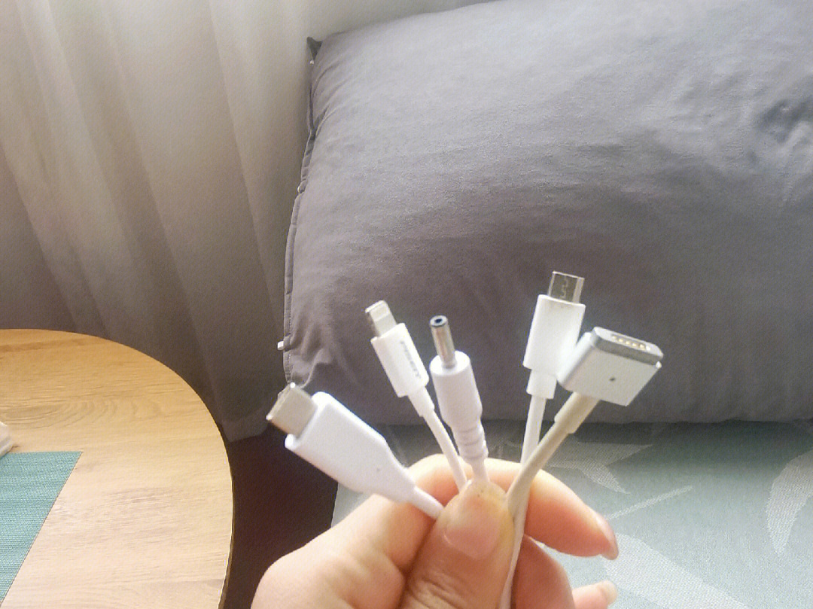但凡秦始皇还活着他都不允许这种事情发生 ​​​。书同文，车同轨，线同头。我摘抄《懂懂学历史》里的两段：

我问，为什么大家都说王莽是穿越者？

他说，因为他当时推行的是社会主义政策。第一，实行土改，土地国有化，按人口分配。第二，废除奴隶制，提出人人平等，但是并不是马上废除，而是给了一个缓冲期，先是禁止所有奴隶婢女继续买卖，至于原有的，主家可继续持有，确保奴隶规模是不断缩小一直到自然消亡。第三，开办国有企业，实行计划经济。第四，统一全国的度量衡。你能想象，这是两千年前的事吗？

我问，不是说秦始皇统一了度量衡吗？

他说，秦始皇是提出了这个理论、设想，但是一直没有落地，真正把度量衡实现统一的是王莽，因为王莽是个知识分子，很重视科研，组建了以刘歆为代表的院士团队，主攻理工科的研究。刘歆还发明了游标卡尺，比欧洲早了几百年，之前我不是跟你说过嘛，刘歆就是个全才，还把圆周率算到了3.1457，有误差，但已接近。

9，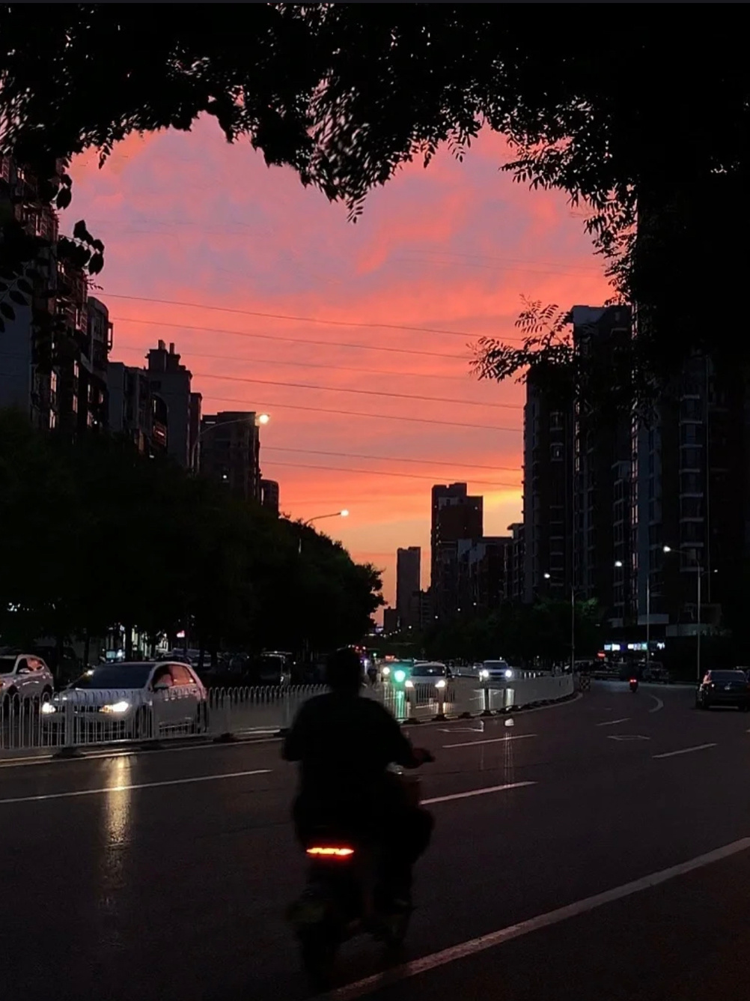10，11，12，13，14，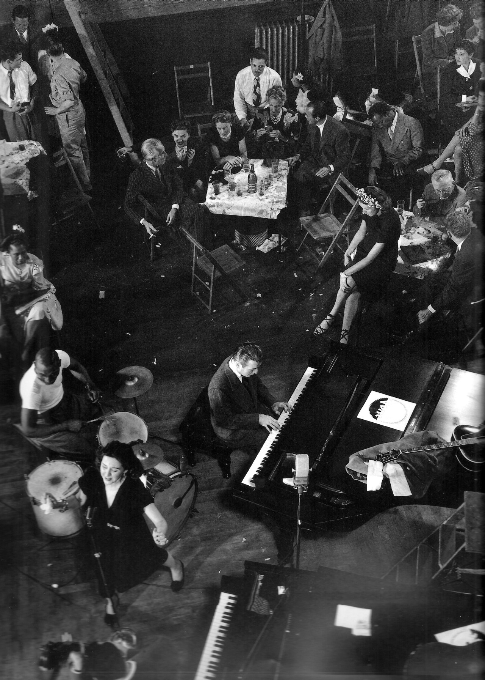Lee Wiley with Cozy Cole on drums and Jess Stacy on piano at a jam session in Gjon Mill’s New York studio, 1943. ​​​15，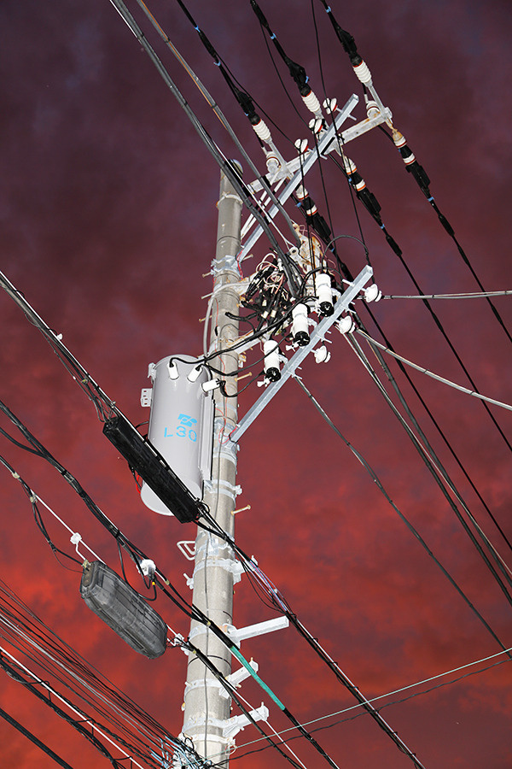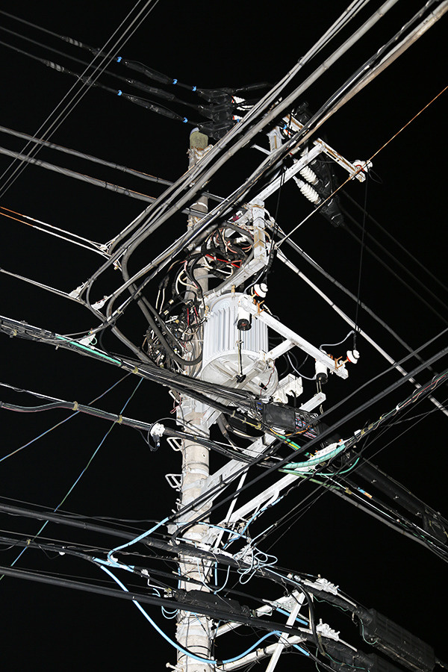16，17，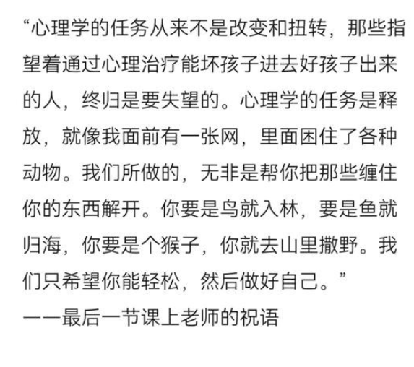18，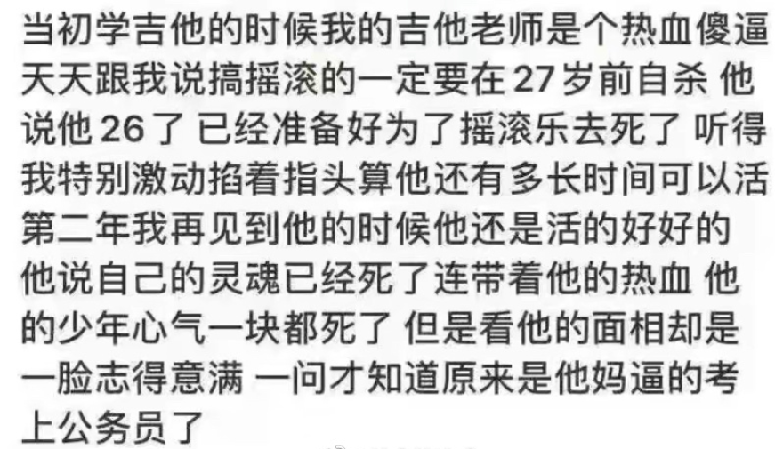19，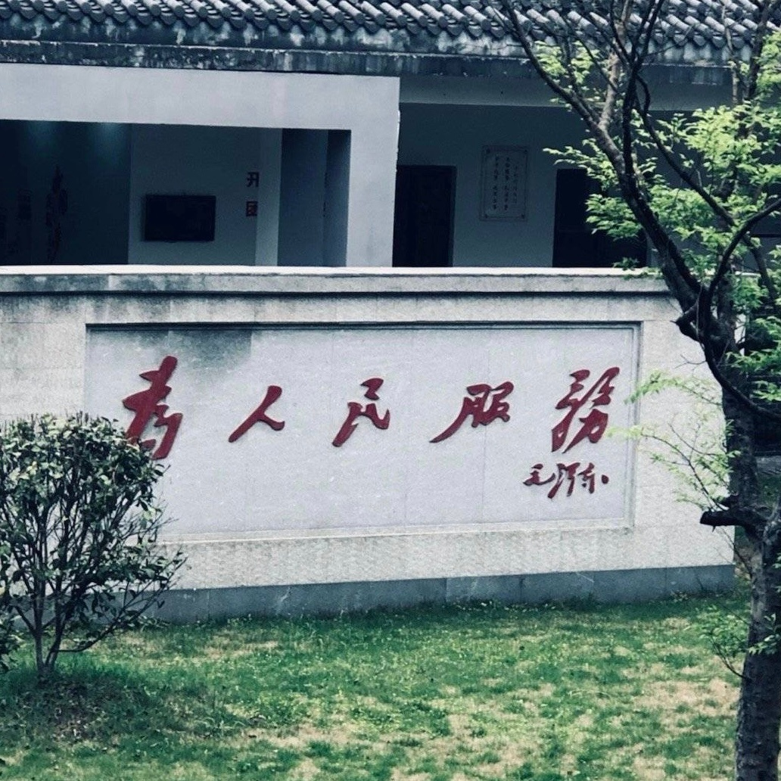历朝历代那么多口号，巅峰之作就是五个字：为人民服务。

20，后来才知道，人生中大部分的告别是悄无声息的，甚至要很多年后自己才明白，原来那天的相见，竟然已是最后一面。此后即便不是隔山隔水，也没有再重逢。 ——席慕蓉21，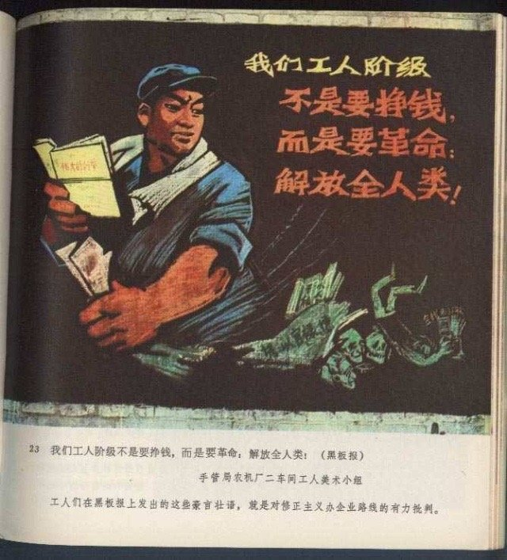22，无人驾驶在资本圈的热度最近不太乐观，画的饼啥时候能熟？如何穿透最后5%的corner case？如何商业化落地（哪怕是小单位的示范运营）？哪里是真的能开启盈利的场景？进展好像比想象中慢一点。但也有好消息，自动驾驶硬件套装成本的下降，还是挺符合预期的。我以前写过，辅助驾驶是可以分L1,L2,L3....

但是，自动驾驶只分0与1。

要么是0，要么是1。

今天，还没有完全意义上的自动驾驶，我个人的理解是五年内很难看到，辅助驾驶和无人驾驶，我认为都是我们子孙后代的福利，你这么想，中国每年车祸死亡8万人，电脑是比人要安全的，我们孩子可能再也不用自己开车上路了。

我个人还是喜欢油车，喜欢传统的驾驶。

觉得很有意思。

什么都太智能了，就没意思了。

我的LC76连倒车雷达都没有，有些低配版的玻璃还是手摇，一样有乐趣。

去年，教我沙漠越野的师傅，极力推荐我买混电牧马人，理由是牧马人有防滚架，即便翻滚也比较安全，还有一点，牧马人相比猛禽之类的大排量动力还是略弱了，最近抖音上有辆很火的无敌牧马人，他是更换了6.4黑米发动机，随便一改就是四五十万，混动的要看数据，不输猛禽，师傅建议我买辆。

我就一直在关注。

最近，我刷抖音，发现普遍反映混动牧马人在沙漠里表现很弱智，跑跑就没电了，最终又成了纯油的……———完———大宝，明天见，天天见！*温馨提醒：若是使用电脑阅读，您会有全新的视觉体验！*